Задания по физической культуре для 110 группы
Круговая тренировка.
1.Изучить теоретический материал.
Круговая тренировка – это такой тип тренировок, при котором упражнения на развитие нескольких групп мышц выполняются по очереди. За одну тренировку выполняется несколько таких кругов. Круговая тренировка будет полезна, если упражнения выполняются в быстром темпе и мало времени отводится на отдых.
Круговая тренировка - это комплекс упражнений, выполняемых заданное количество раз в неизменном порядке при определённом числе повторов. Круговую тренировку можно проводить, исходя из количества заданных упражнений или исходя из выполнения их за определённый промежуток времени.
Мы с вами сегодня вместе проведём круговую тренировку.
Итак, сначала разминка. Ноги на ширине плеч, стопы параллельно друг другу, руки вдоль тела или на поясе. Выполняем:
- наклоны головы вперёд-назад на 4 счета (8-12 раз);
- наклоны головы вправо и влево на 4 счета (8-12 раз);
- повороты головы в стороны на 4 счета (8-12 раз);
- вращение головой по кругу по 2 раза в обе стороны;
- руки к плечам, вращение плечами вперёд-назад на 4 счета (8-12 раз);
- разминка запястий – вращение в обе стороны по 2-4 раза;
- разминка локтей – вращение в обе стороны по 4 раза;
- вращение в пояснице по кругу по 2-4 раза в каждом направлении;
- наклоны туловища вперёд-назад на 4 счета (8 раз);
- наклоны туловища вправо-влево на 4 счета (8 раз);
- разминка голеностопных суставов – вращение по и против часовой стрелки по 4 круга в каждую сторону;
- для разминки для тазобедренных суставов выполняем выпады, перекаты;
- руки поставить над коленями и выполнять вращение в коленном суставе по 2-4 круга в каждом направлении;
- выполнение классических выпадов вперёд – по 8 раз для каждой ноги;
- махи ногами – по 10-15 махов для каждой ноги.
Размялись? Тогда приступаем к круговой тренировке.
Нам необходимо повторить следующие упражнения:
- вис на согнутых руках;
- подтягивание из виса стоя;
- кувырок вперёд;
- стойка на лопатках;
- «Мост»;
- лазанье по шведской стенке;
- прыжки на скакалке на двух ногах, на одной ноге;
- упражнения с обручем.
Первый круг:
1 станция - вис на согнутых руках;
2 станция - кувырок вперёд;
3 станция - стойка на лопатках;
4 станция - упражнения с обручем.
Второй круг:
1 станция - подтягивание из виса стоя;
2 станция - «Мост»;
3 станция - лазанье по шведской стенке;
4 станция - прыжки на скакалке на двух ногах, на одной ноге. Между станциями отдых и объяснения 2-3 минуты.

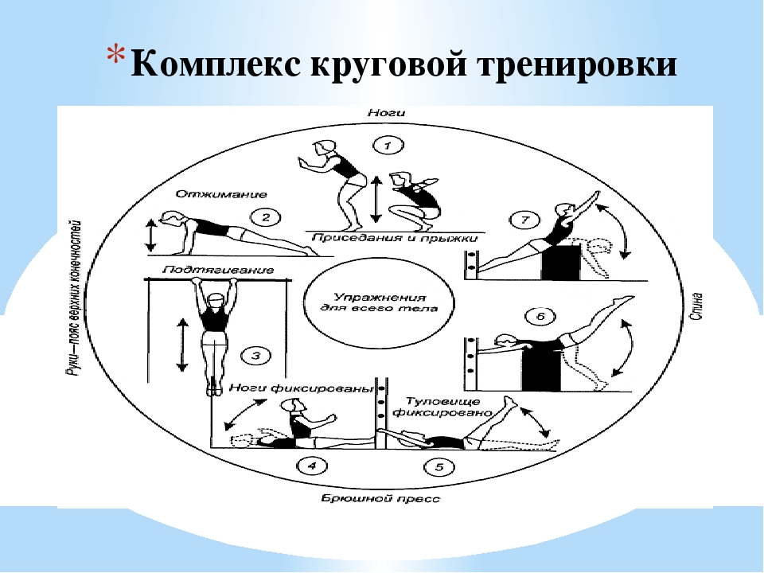

Контрольные вопросы.
1.Что такое круговая тренировка?
2. Круговая тренировка относится к числу …….. методов.
А)вариативных Б)строго регламентированных В)игровых Г)соревновательных
3. Мощность работы на станциях круговой тренировки (по подбору упражнений, по количеству повторений) определяется в условиях круговой тренировки исходя из:
А)максимального показателя Б)времени урока В)самочувствия учеников Г)решения учителя
4. Выполнение комплекса упражнений (с отягощением более 80% мощности) круговой тренировки с интервалами отдыха между станциями до 120 секунд определяется как вариант ……. работы.
А)длительной Б)интенсивной интервальной В)экстенсивной интервальной Г)повторной
5. Какое упражнение соответствует требованиям мощности воздействия при круговой тренировке по варианту длительной работы:
А) сгибание и разгибание рук в упоре лежа
Б)подтягивание в висе
В)броски набивного мяча 3 кг максимально вверх
Г)прыжки со скакалкой
6. Выполнение комплекса упражнений (80-90% мощности) круговой тренировки с интервалами отдыха между станциями до 90 секунд определяется как вариант ……. работы.
длительной
А)интенсивной интервальной Б)экстенсивной интервальной В)повторной
7. Для проведения занятий по круговой тренировке составляют комплекс из _______ упражнений.

8. Заполнить личную карточку учёта результатов
№  п\п | Вид упражнения | Количество раз
1 | Сгибания рук в упоре лёжа от пола
2 | Прыжки через гимн. скамейку из стороны в сторону
3 | Приседания на одной ноге с опорой
4 | Поднимание туловища из положения лёжа, руки за головой
5 | Подтягивание из виса(Юноши), из виса лёжа(Девушки)

